  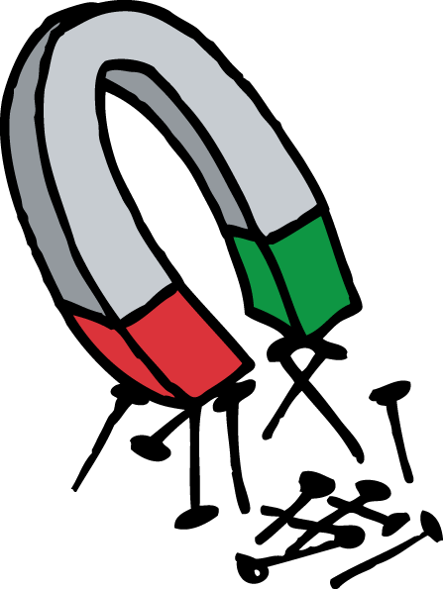  Sachunterricht  Paula Musterfrau  1A 2014/15 | Sachunterricht  Paula Musterfrau  1A 2014/15 | Sachunterricht  Paula Musterfrau  1A 2014/15
Sachunterricht  Paula Musterfrau  1A 2014/15 | Sachunterricht  Paula Musterfrau  1A 2014/15 | Sachunterricht  Paula Musterfrau  1A 2014/15
Sachunterricht  Paula Musterfrau  1A 2014/15 | Sachunterricht  Paula Musterfrau  1A 2014/15 | Sachunterricht  Paula Musterfrau  1A 2014/15
Sachunterricht  Paula Musterfrau  1A 2014/15 | Sachunterricht  Paula Musterfrau  1A 2014/15 | Sachunterricht  Paula Musterfrau  1A 2014/15
Sachunterricht  Paula Musterfrau  1A 2014/15 | Sachunterricht  Paula Musterfrau  1A 2014/15 | Sachunterricht  Paula Musterfrau  1A 2014/15
Sachunterricht  Paula Musterfrau  1A 2014/15 | Sachunterricht  Paula Musterfrau  1A 2014/15 | Sachunterricht  Paula Musterfrau  1A 2014/15
Sachunterricht  Paula Musterfrau  1A 2014/15 | Sachunterricht  Paula Musterfrau  1A 2014/15 | Sachunterricht  Paula Musterfrau  1A 2014/15
Sachunterricht  Paula Musterfrau  1A 2014/15 | Sachunterricht  Paula Musterfrau  1A 2014/15 | Sachunterricht  Paula Musterfrau  1A 2014/15

